1. Убедитесь, что на виртуальной машине установлен и запущен SSH-сервер.

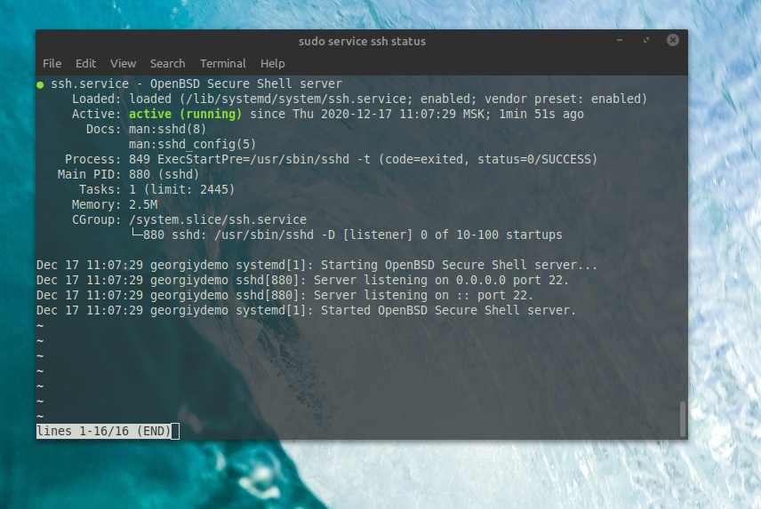

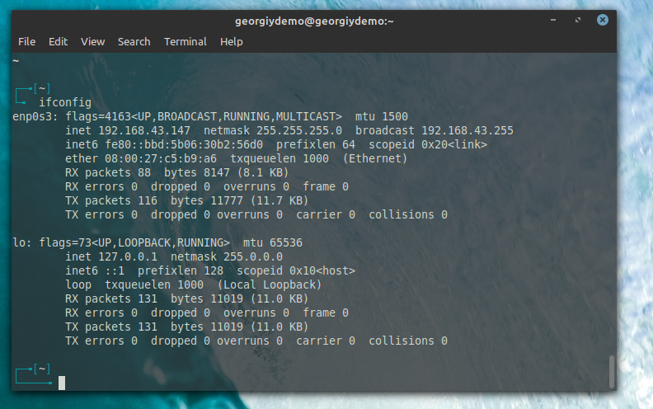

1. В программе Putty (или любом другом SSH-клиенте), запущенной на хост-машине подключаемся по SSH на нужный IP к виртуальной машине и далее работаем с системой только через SSH

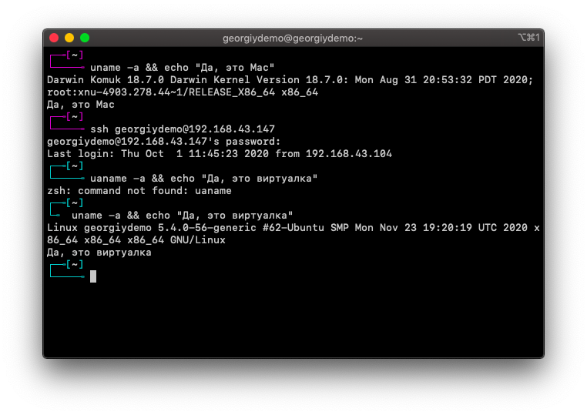

1. Отображаем содержимое /etc/apt/sources.list, используя команду cat

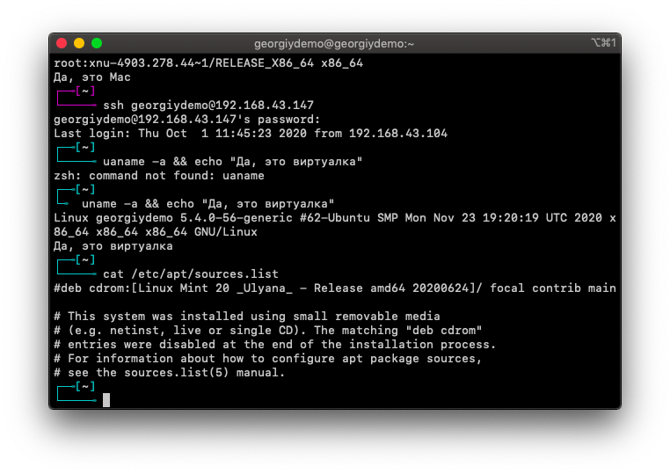

1. С её же помощью и символа “>” создаем файл в домашней директории пользователя.

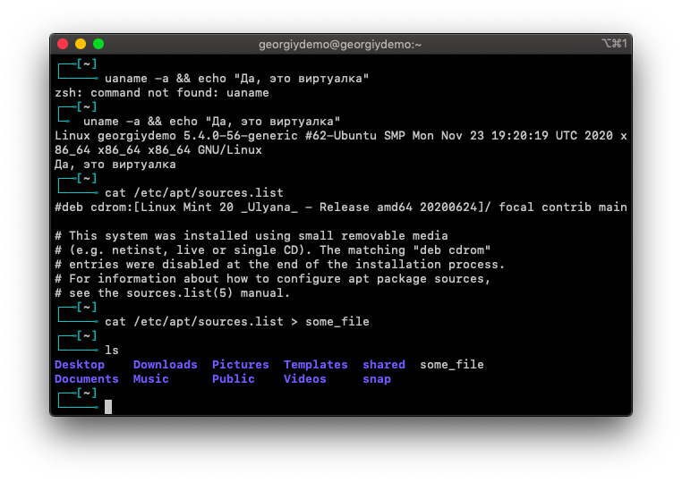

1. Отображаем список процессов.

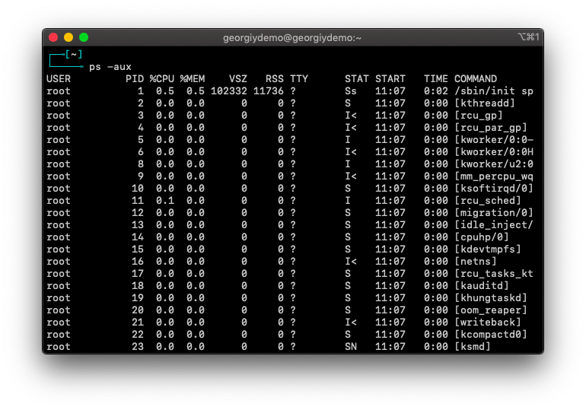

1. Запускаем мониторинг ресурсов системы.

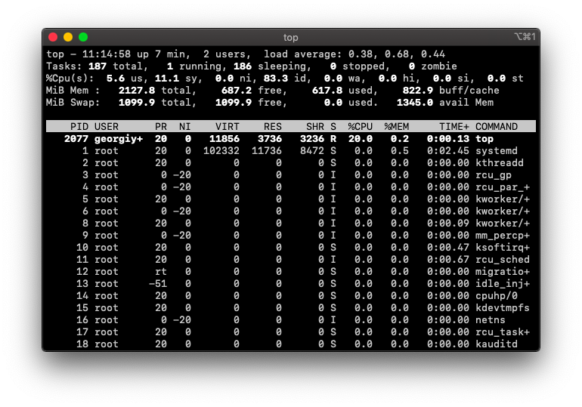

1. Обновляем кэш менеджера пакетов apt-get.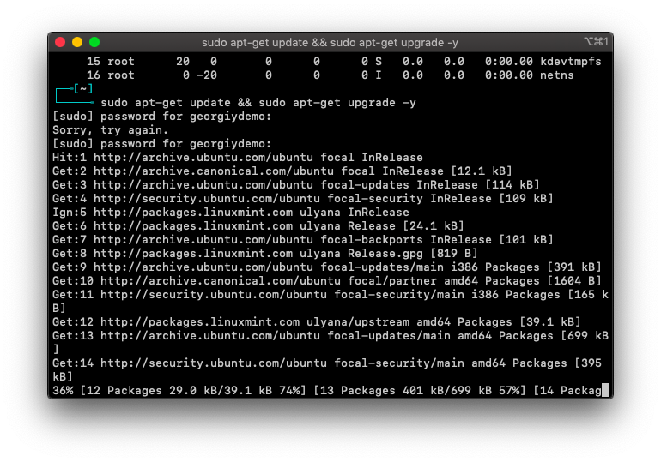
2. Установите удаленно какой-либо пакет из репозитория на ваш выбор.

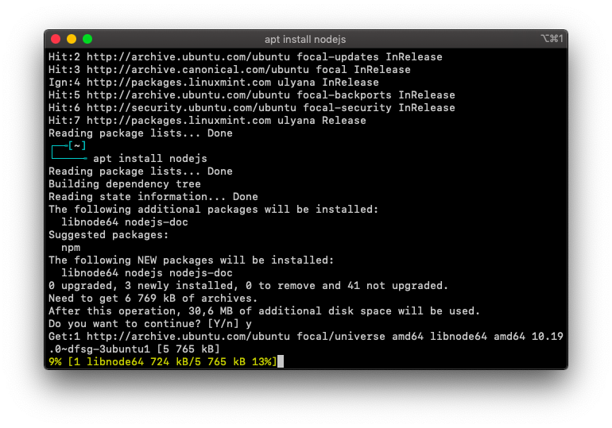

1. Выполните копирование файла по протоколу SSH с одного компьютера на другой.

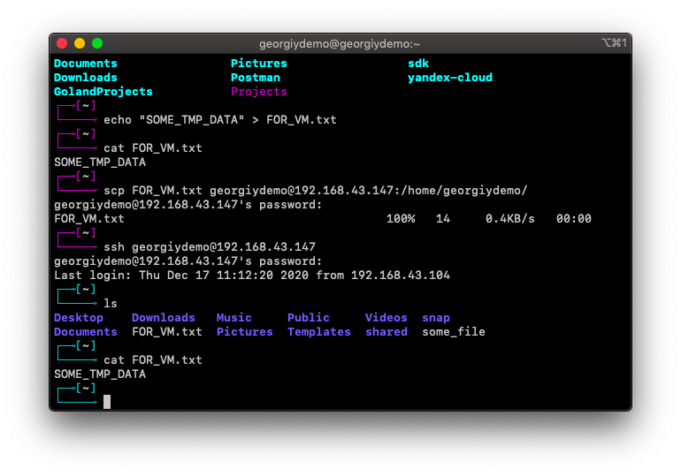

1. Перезагрузить удаленный сервер через SSH.

